1、请按照示例填写

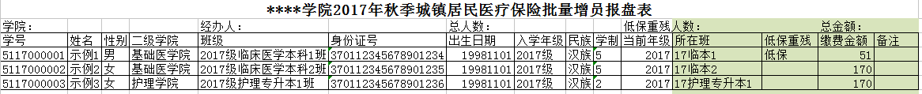

2、为减少出错率，建议从教育在线-学籍管理-统计分析栏下载相应专业学生名单，首先全选身份证号列，设置单元格格式为文本；第二步，保留学号、姓名、性别、二级学院、班级、身份证号、出生日期、入学年级、民族、学制、当前年级共11列，其余删除；然后在表格后方增加所在班、低保重残、缴费标准和备注列（即绿色区域）。

如果手工录入，请务必注意以下几点：

3、民族必须用汉字输入，如：汉族、鄂伦春族。

4、尽量不要修改表格的单元格格式，如果输入身份证显示不全，需将该列全选，右键选择“设置单元格格式”，选择成文本格式，再重新输入即可。

5、姓名输入应避免笔划错误，如：侯和候、晓和哓；同音不同字，例如：慧、惠；两个字的姓名中间不能出现空格。

6、“所在班”要能体现年级、专业、本专科，如：17临本1、17护理专升本2。

7、低保、重残（二级及以上）学生缴费51元，请在“低保重残”列中根据实际情况填写低保或者重残，其中重残是指学生本人，非低保、重残学生此项不填。

**8、重残学生需提供残疾证（二级以上）复印件，低保学生需提供民政的低保证明信，必须在2017年享受低保待遇，往年办理了低保证、但是2017年不享受的，不能按照低保标准缴费。提供的证件复印件和证明信中必须有学生本人的基本信息，以学院为单位收齐后请在右上角手写备注姓名、班级和手机号。**